Дәріс № 8.
Тақырыбы: «Каналдар және оларды есептеу жолдары»
8.1. Ашық каналдар және олардың түрлері
8.2. Каналдарды жобалауға және оларға қойылатын талаптар
8.3. Каналдардағы су деңгейі
8.4. Каналдағы су шығыны және онымен күрес
1.Суғармалы жерлерде әртүрлі каналдар болады. Қандай да канал болмасын, ол суғармалы жерге суды дер кезінде, белгілі мөлшерде жеткізіп отыруы қажет. Каналдар ашық түрде /кәдімгі жер каналы/, жабык түрде /құбыр/ болып келеді. Каналдың көлденең қимасы белгілі еңістікте белгіленген су өтімін қамтамасыз ететіндей және кішігірім ауданды болуы қажет. Каналдардағы су деңгейлері бірінен- бірі жоғары болып отырады. Ең кіші каналдардағы /уақытша арық/ су деңгейі суғармалы жерден 5-10 см жоғары, ал танап каналындағы су деңгейі уақытша арықтағы су деңгейінен 10-15 см биік болуы керек. Үлкен каналдардың екі жағынан ауыл шаруашылық механизмдері жүріп туратын ені 3 метрлі жол болады.
Жер каналдары көп жағдайда белу, шаруашылық аралық және шаруашылық каналдарды трапеция тәрізді етіп салады.
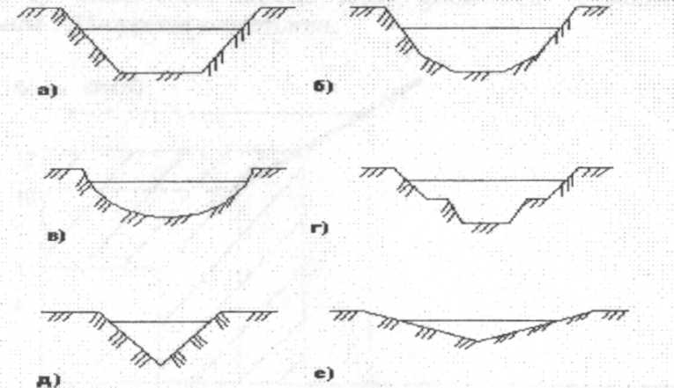
Каналдың көлденең қимасы әртүрлі болады: трапеция-кәдімгі жер каналы; парабола-науа каналдар; тікбұрышты-темір бетон блоктардан салынған каналдар; дөңгелек-құбырдан салынған каналдар; үш бұрышты арық қазғышпен тартылган уақытша арық.Мұндай формалы құрылыс канал қабырғасының мықтылығын қамтамасыз етеді. Танаптық, уақытша каналдар үшбұрышты, ал үлкен магистраль каналдар парабола тәрізді болып келеді. Жер бетінін, еңістігіне қарай қия жерлерге салынған каналдың әр түрі болады (сурет а,б,в): үйінді канал; жартылай үйме, жартылай, толығымен және бір жағы қазылган бір жағы үйме каналдар. Мұның ішінде ең қауыптісі үйме каналы болады. Егер топырақ сапалы түрде үйілмесе, су каналды опырып бұзып кетуі ықтимал. Жер асты суының деңгейін төмендету үшін тереңдігі 2,5-3 метрден асатын каналдар қазылады. Мұндай каналды коллектор деп атайды (сурет, г).

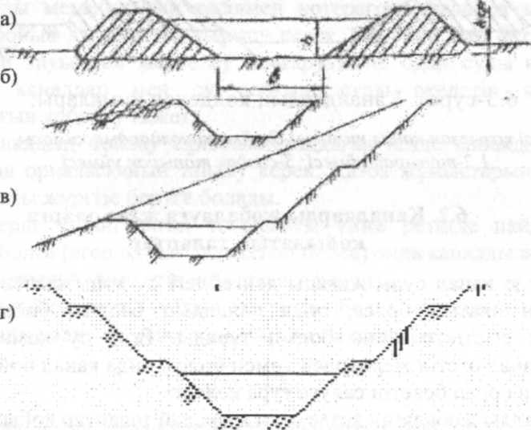

Сурет. Ашық каналдардың түрлері:
а) трапеция; б) көп жақты; в) овал; г) сатылы; д) үшбұрышты; е) жалпақбұрышты.
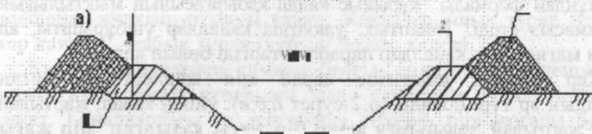
Сурет. Канал түрлері: а) үйме канал; б) үймелі қазылгаи канал; в) оқтылган канал; г) коллектор.
Каналды салғанда, топырақ құрамына байланысты, үймелерін су шайып кетпес үшін саздақ топырақтардан қосымша үйме жасайды (сурет, а). Саздақ, тығыздығы жоғары топырақты жерлерде үйме каналдарды салуға болады (сурет, б).
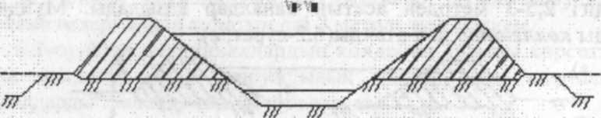

Сурет. Каналдардың көлденең қималары:
а) қазылган канал қимасы; б) үйме каналдардың қимасы, 1,2-топырақ үймесі; 3-саздақ топырақ үймесі.
2. Каналдарды жобалауға және оларға қойылатын талаптар. Егерде канал суды жоғары деңгейдегі су қоймасынан немесе көлдерден алатын болса, онда каналдың барлық бойында су суармалы егістіктен биік болып тұрады. Егер су көзіндегі су деңгейі канал өтетін жерлерден төмен болса, онда канал бойына бір екі жерден сорап бекетін салуға тура келеді.
Каналды жобалаған кезде оган мынадай талаптар қойылады:
- канал бойын және оған жақын орналаскан жерлерді су басып қалмауы керек және ол жерлер батпақтанбауы қажет;
- канал жүретін жерлер инжөнерлік (геологиялык және гидрологиялық) тәртіпте зерттелуі қажет;
- каналды кешенді пайдалану мүмкіндігі;
- каналды пайдалануга ыңғайлы жағдай жасау.
Каналды жобалаган кезде арнайы жасалған техникалық құжаттарды пайдаланған жөн. Канал жүретін жолды атқаратын жұмысына қарай техникалық-экономикалық есепке сүйене отырып бағыттайды. Біріншіден сол жердің топографиялық және инжөнерлі-геологиялық жағдайымен әр су пайдаланушылардың талабы есепке алынады.
Канал бойында әртүрлі топографиялық инжөнерлік-геологиялық т.б. кедергілер болуы мүмкін. Мысалы, канал өтетін жолда өндірістік мекемелер, инжөнерлік құрылыстар немесе бұзылған жерлер, жылжымалы топырақтар, жоғары орналасқан жерасты су деңгейі, кия жерлер, тасқын жүретін жерлер тағы баскалардың болуы мүмкін. Мұндай жағдайда канал бойын өзгерту жолын қарастырады немесе жобаға қосымша инжөнерлік іс шара енгізеді. Суды механикалық тәсілмен көтерген жағдайда қысымды құбыр бойын қысқартуға тырысу керек. Ол үшін жер бетінің биік жерлерін тауып ол жерге су шығару және одан суды өздігімен алатын каналдар мен су сорғыш суды әкелетін каналдың ұзындығын көбейту қажет. Каналдың бойлау сұлбасын таңдаған кезде каналдың қазба жағдайда орналасқанын таңдау керек. Қазба жұмыстарын жыл он екі ай бойы жүргізе беруге болады. Егерде қазып алган топырақты үйме ретінде пайдалануға жағдай болса (егер ол тығыздалатын болса) онда каналды жартылай қазба жартылай үйме етіп қабылдауға болады. Канал шайылып немесе тұтынып калмауы үшін ең үлкен және ең кіші су ағу жылдамдылығы анықталады. Каналдың еңістігіне де көп көңіл бөлу қажет. Егер де канал кішігірім еңістікпен жүргізілетін болса көптеген үйме биік жалдарды қажет етеді. Бірақ өте көп суғармалы жерлерге су бере алады. Ал каналды үлкен еңістікпен жүргізсе, топырақ қазу жұмысы азаяды, бірақ көп жерлерге су апара алмайды.
Әр каналдың басында су бөлгіш құрылым болады. Осы жерде үлкен каналдардағы су деңгейі одан су ағатын каналдағы су деңгейінен су бөлгіштегі құлама биіктігі (z) жоғары болуы керек. Каналдағы су деңгейін қалың тасынды кезде үлкен (Q_{k}) су өтімі жүргенде одан су алатын каналға О _{үлкен} су өтімін беруге болатын болуы керек. Мұндай жағдайда канал бойындагы су кететін калкан арқылы қалыптастырады. Беткейлеп суарган кезде уақытша арықтағы су деңгейі суарылатын егістіктең 10-15-20 см биік болуы қажет.
4. Суғармалы жерлердегі ең көп көңіл бөлетін жайт -каналдардагы су шығыны. Кейбір жерлерде бас сагадан алынған судың 40-42% суғармалы жерге жетпей жол бойы жоғалып отырады.
Су шығыны көп жағдайларда мыналарга байланысты, атап айтканда:
- суғармалы жердің топырақ құрамына;
- жер асты суының деңгейіне;
- каналға түсетін тасынды қоқымының кұрамына;
- -каналдың техникалық жағдайына, ұзындығына, суару технологиясына және каналдағы су деңгейіне т.б.
Суару жүйелеріндегі су шығынын үш топқа бөлуге болады:
- канал түбіне сіңу (сүзілу) - 30- 35%;
- техникалық (ұйымдастыру) -10-15%;
бұлану (эвапотранспирация) - 2-3%.
Каналдағы су шығынын мүлдем азайту қажет. Бұл бағытта көптеген агромелиоративтік-инжөнерлік жобалар бар.
Суғармалы жерлерде суды үнемді пайдалану үшін каналдардың ПӘК мәнін жоғары ұстап отыру қажет. Мұндай әрекет қаржыны өте көп қажет етеді. Каналдан 1м /с суды үнемдеу үшін 385 м² канал қабырғасын, түбін бетондау керек. Қазіргі кезде су шығынына қарсы күрестер төмендегі бағытта жүргізіледі:
- шаруашылыққа суды белу және оны пайдалануды мұқият реттеу;
- суару техникасын жақсарту, жерді тегістеу т.б.;
- сай гидротехникалық су бөлгіштерді салу;
- судың канал түбіне сіңуін қарапайым шараларды пайдалана отырып азайту;
- судың канал бойыңда топырақка сіңуін курделі инжөнерлік жұмыс жүргізу арқылы азайту.
Бақылау сұрақтары:
1. Каналдар және оның негізгі түрлері қандай?
2. Ашық каналдардың түрлерін атаңыз?
3. Каналдардағы су шығынын қалай азайтуға боалды?
4. Каналдарды жобалау үшін қойылатын талаптар?

